Министерство науки и высшего образования Российской Федерации

Федеральное государственное бюджетное образовательное учреждение высшего образования

ТОМСКИЙ ГОСУДАРСТВЕННЫЙ УНИВЕРСИТЕТ СИСТЕМ УПРАВЛЕНИЯ И РАДИОЭЛЕКТРОНИКИ (ТУСУР)

Кафедра компьютерных систем в управлении и проектировании (КСУП)

**РАЗРАБОТКА ПЛАГИНА "ГРАБЛИ"**

**ДЛЯ САПР "КОМПАС-3D"**

ПРОЕКТ СИСТЕМЫ

по дисциплине

«Основы разработки САПР» (ОРСАПР)

Выполнил:

студент гр. 580-1

Голубев Н.С.

« » 2023 г.

Руководитель:

к.т.н., доцент каф. КСУП

Калентьев А.А.

« » 2023 г.

Содержание

**1. Описание САПР** 3

1.1 Информация о выбранной САПР 3

**2 Описание предмета проектирования** 9

**3 Проект системы** 10

3.1 Диаграмма классов 10

3.2 Макеты пользовательского интерфейса 12

**Список используемых источников** 14

# **1. Описание САПР**

## 1.1 Информация о выбранной САПР

САПР "Компас-3D" - это комплекс программных средств для трехмерного моделирования и проектирования изделий любой сложности. Он позволяет создавать 3D-модели, производить расчеты, создавать чертежи и документацию.

Основные возможности САПР "Компас-3D":

- Создание 3D-моделей изделий различной сложности;

- Работа с поверхностями, твердотельными объектами, сборками;

- Импорт и экспорт данных в различных форматах;

- Создание технологических процессов;

- Построение чертежей и документации [2].

Аналогами САПР "Компас-3D" могут быть такие программные средства, как SolidWorks, AutoCAD, CATIA, Inventor, PTC Creo. Однако, каждая из них имеет свои особенности и применяется в разных областях.

Выбор САПР "Компас-3D" обусловлен его удобством и доступностью для начинающих пользователей, а также широким функционалом и возможностью интеграции с другими программными продуктами.

1.2 Описание API

API (Application Programming Interface) - это набор инструментов, функций и протоколов, которые позволяют разработчикам создавать приложения, взаимодействующие с другими программными продуктами.

Для САПР "Компас-3D" существует API, называемый KOMPAS-3D API. Он позволяет разработчикам создавать свои собственные приложения, расширяющие функционал САПР "Компас-3D".

Для работы с KOMPAS-3D API необходимо установить специальный пакет разработчика (SDK) и документацию. В SDK входят необходимые библиотеки и инструменты для создания приложений на языке C#, а также примеры кода и документация.

Работа с KOMPAS-3D API требует знаний программирования на языке C# и понимания основных принципов работы САПР "Компас-3D" [3].

Далее описаны таблицы для основных классов, которые будут использоваться из этой API

Таблица 1.1 – Используемые свойства класса KompasObject

|  |  |  |
| --- | --- | --- |
| Название | Тип данных | Описание |
| visible | bool | Свойство видимости приложения. |

Таблица 1.2 – Используемые метода класса KompasObject

|  |  |  |  |
| --- | --- | --- | --- |
| Название | Входные параметры | Тип возвращаемых данных | Описание |
| ActiveDocument3D | - | ksDocument3D | Получить указатель на интерфейс текущего документа трехмерной модели. |
| Document3D | - | ksDocument3D | Получить указатель на интерфейс документа трехмерной модели. |

Таблица 1.3 – Используемые свойства класса ksDocument3D

|  |  |  |
| --- | --- | --- |
| Название | Тип данных | Описание |
| author | ksDocument3D | Имя автора документа. |

Таблица 1.4 – Используемые метода класса ksPart

|  |  |  |  |
| --- | --- | --- | --- |
| Название | Входные параметры | Тип возвращаемых данных | Описание |
| NewEntity | objType | *ksEntity | Создать новый интерфейс объекта и получить указатель на него. |
| GetDefaultEntity | objType | *ksEntity | Получить указатель на интерфейс объекта, создаваемого системой по умолчанию. |
| EntityCollection | objType, checkEntity | указатель на интерфейс динамического массива объектов | Получить указатель на интерфейс динамического массива объектов заданного типа, выбранных в документе |

Таблица 1.6 – Используемые метода класса ksSketch

|  |  |  |  |
| --- | --- | --- | --- |
| Название | Входные параметры | Тип возвращаемых данных | Описание |
| GetDefinition | - | *IDispatch | Получить уазатель на интерфейс параметров объектов и элементов. |
| Update | - | - | Обновить параметры объекта. |

Таблица 1.8 – Используемые метода класса ksDefinition

|  |  |  |  |
| --- | --- | --- | --- |
| Название | Входные параметры | Тип возвращаемых данных | Описание |
| BeginEdit | *IOpenDocumentParam | *IKomoasDocument3D | Войти в режим редактирования компонента сборки. |
| EndEdit | - | - | Выйти из режима редактирования компонента сборки. |

Таблица 1.10 – Используемые метода класса kompas_object

|  |  |  |  |
| --- | --- | --- | --- |
| Название | Входные параметры | Тип возвращаемых данных | Описание |
| ActiveDocument2D | - | ksDocument2D | Получить указатель на интерфейс Document2D. |

Таблица 1.3 – Используемые свойства класса ksDefiniton

|  |  |  |
| --- | --- | --- |
| Название | Тип данных | Описание |
| Count1 | long | Количество копий в радиальном направлении |
| count2 | long | Количество копий в кольцевом направлении |
| angle1 | double | Угол между осью 0X и отрезком, соединяющим первую точку дуги с началом координат |
| Angle2 | double | Угол между осью 0X и отрезком, соединяющим вторую точку дуги с началом координат |
| factor1 | BOOL | Признак полного шага в радиальном направлении |
| Factor2 | BOOL | Признак полного шага в кольцевом направлении |
| step1 | double | Шаг вдоль первой оси |
| Step2 | double | Шаг вдоль второй оси |
| geomArray | BOOL | Признак использования геометрического копирования |
| insideFlag | BOOLC | Признак наличия копий внутри сетки |

Таблица 1.8 – Используемые метода класса ksDocument2D

|  |  |  |  |
| --- | --- | --- | --- |
| Название | Входные параметры | Тип возвращаемых данных | Описание |
| ksLineSeg | Координаты первой и второй точки, стиль линии. | Указатель на отрезок. | Создать отрезок. |
| ksPoint | Координаты, стиль отрисовки. | Указатель на точку. | Создать точку. |
| ksCircle | координаты центра окружности, радиус окружности, стиль линии. | Указатель на окружность | Сощдать окружность. |

Таблица 1.11 – Используемые свойства класса ksExtrusionParam

|  |  |  |
| --- | --- | --- |
| Название | Тип данных | Описание |
| depthNormal | double | Глубина выдавливания в прямом направлении. |
| direction | long | Направление выдавливания. |
| typeNormal | short | Тип выдавливания в прямом направлении. |

Таблица 1.8 – Используемые метода класса ks Collection

|  |  |  |  |
| --- | --- | --- | --- |
| Название | Входные параметры | Тип возвращаемых данных | Описание |
| SelectByPoint | Objects, x, y, z | Массив SafeArray объектов типа VT_ARRAY | Выделить объекты, содержащие точку |

Для работы с этими интерфейсами понадобится Kompas6API5.dll и Kompas6Constants3D.dll.

1.3 Обзор аналогов плагина

SketchUp — программа для 3D дизайна и архитектурного проектирования. В основном используется для моделирования жилых домов, мебели, интерьера. Есть инструменты для проектирования лестниц, электропроводки, санитарно-технических коммуникаций и оборудования.

Плагин генерирует множество моделей заборов, балконных перил, перил, перил. Пикеты, перила и ограждения могут быть расположены по центру или с выбранной стороны.

Данный плагин схож с разрабатываемым, так как в нём создаются детали (рейки), равноудалённые друг от друга, также, как и зубья грабель.

Интерфейс плагина показан на рисунке 1.1.

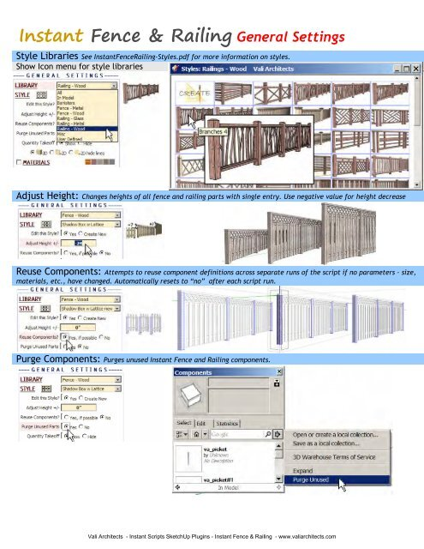

Рисунок 1.1 — Интерфейс плагина Instant Fence and Railing

# **2 Описание предмета проектирования**

Предметом проектирования являются грабли – садовый инструмент. На рисунке 2.1 представлена модель грабель.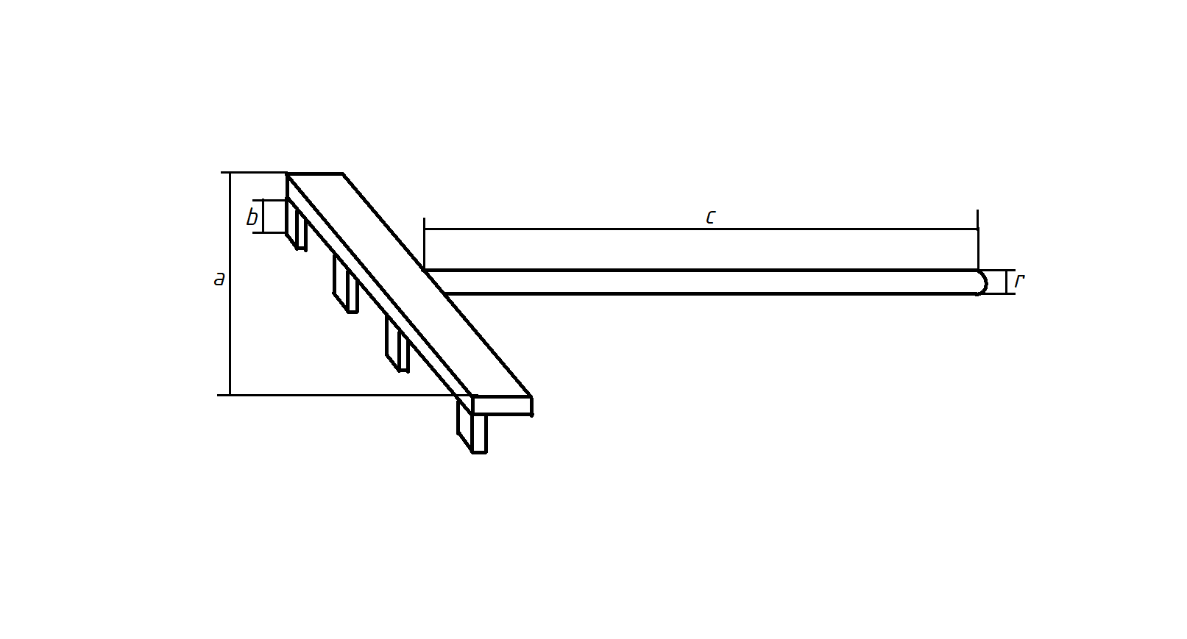

Рисунок 2.1 — Модель грабель

• Ширина рабочей поверхности (120 — 1010 мм); (a)

• Количество зубцов (2 — 51 шт); (n)

• Длина зубцов (50 — 200 мм); (b)

• Диаметр ручки (20 — 30 мм); (r)

• Длина ручки (1000 — 2000 мм); (c)

Минимальное количество зубцов вычисляется по формуле $\frac{a-1}{11}+1$.

Максимальное количество зубцов вычисляется по формуле $\frac{a-1}{2}+1$.

# **3 Проект системы**

## 3.1 Диаграмма классов

Для графического описания абстрактной модели проекта, а также пользовательского взаимодействия (сценарии действия) использован стандарт UML.

UML язык графического описания для объектного моделирования в области разработки программного обеспечения. UML является языком широкого профиля, это – открытый стандарт, использующий графические обозначения для создания абстрактной модели системы, называемой UML – моделью. UML был создан для определения, визуализации, проектирования и документирования, в основном, программных систем [6].

При использовании UML были простроена диаграмма классов (Рисунок 3.1).

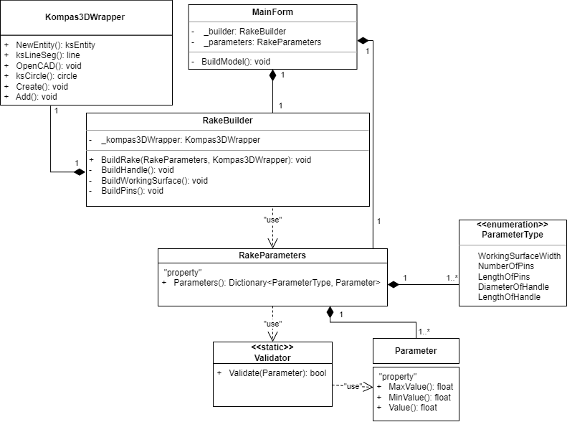

Рисунок 3.1 — Архитектура плагина, вызывающегося из САПР

Основные классы проекта:

− MainForm – является главным окном приложения. Хранит в себе параметры и объект класса строителя модели;

− RakeParameters – класс, хранящий в себе все параметры модели;

− RakeBuider – класс строитель модели;

− Kompas3DWrapper – класс обертка API САПР. В нем находятся все нужные методы создания примитивов и документов, которые пригодятся для построения модели.

Примерная архитектура может состоять из следующих проектов:

− Model хранит часть моделей бизнес-логики: валидаторы, классы, связанные с объектом построения; 5

− View хранит в себе пользовательский интерфейс плагина;

− Wrapper хранит в себе обертку API и класс построения модели. Класс обертки – Kompas3DWrapper; класс построения – RakeBuilder.

## 3.2 Макеты пользовательского интерфейса

Макет пользовательского интерфейса представлен на рисунке 3.2. При открытии приложения указаны значения по умолчанию в полях для ввода.

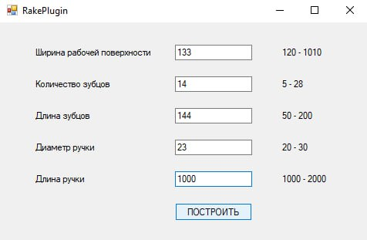

Рисунок 3.2 — Пользовательский интерфейс

Ниже представлен интерфейс с неправильно введенными значениями параметров (Рисунок 3.3):

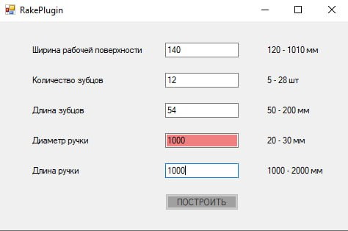

Рисунок 3.3 — Интерфейс с неправильно введенными значениями параметров

# **Список используемых источников**

1. Работы студенческие по направлениям подготовки и специальностям технического профиля. Общие требования и правила оформления, Томск 2021 г., 52 с.

2. КОМПАС-3D. [Электронный ресурс]. – Режим доступа: https://ascon.ru/products/kompas-3d/ (дата обращения 14.10.2023).

3. SDK КОМПАС-3D. [Электронный ресурс]. – Режим доступа: https://help.ascon.ru/KOMPAS_SDK/22/ru-RU/index.html (дата обращения 14.10.2023).

4. Sketchup — Википедия. [Электронный ресурс]. — Режим доступа: https://ru.wikipedia.org/wiki/SketchUp (дата обращения 14.10.2023).

5. UML. [Электронный ресурс]. – Режим доступа: http://www.uml.org/ (дата обращения 14.10.2023).